Плакат (афиша, постер) — изображение, как правило, большого размера, с кратким лаконичным текстом.
В плакате часто используется художественная метафора, разномасштабные фигуры, изображение событий, происходящих в разное время и в разных местах, контурное обозначение предметов. В композиции плаката необходимо выделение главного и отказ от второстепенных деталей. Часто используется силуэт, совмещение различных масштабов.
В плакате нужно применять основны дизайна.
Таблица 1 — Технологическая карта
№ | Макет | Пояснение
1 |  | На белом листе бумаги отмечаются поля.  Поля — это базовые струны макета.  Делаем поля одинаковыми по размеру. Такой приём добавляет визуально аккуратности.
2 |  | Точка композиции, графическая доминантадоминанта.  Ассиметричность в композиции плаката функциональнее.  Точка справа, потому что это позволяет выровнять текст по левому полю.
3 |  | Разбиваем пространство формата вокруг точки композиции / заполняем пустое место.
4 |  | Располагаем текст в следующем порядке: заголовок «ТРИ ТОЛСТЯКА»; дополнение «ПРИГЛАШАЕМ НА СПЕКТАКЛЬ ДЕТСКОЙ ТЕАТРАЛЬНОЙ СТУДИИ»; время, место, сайт, номер, красная кнопка (QR-код). «16:00 АКТОВЫЙ ЗАЛ».
5 | 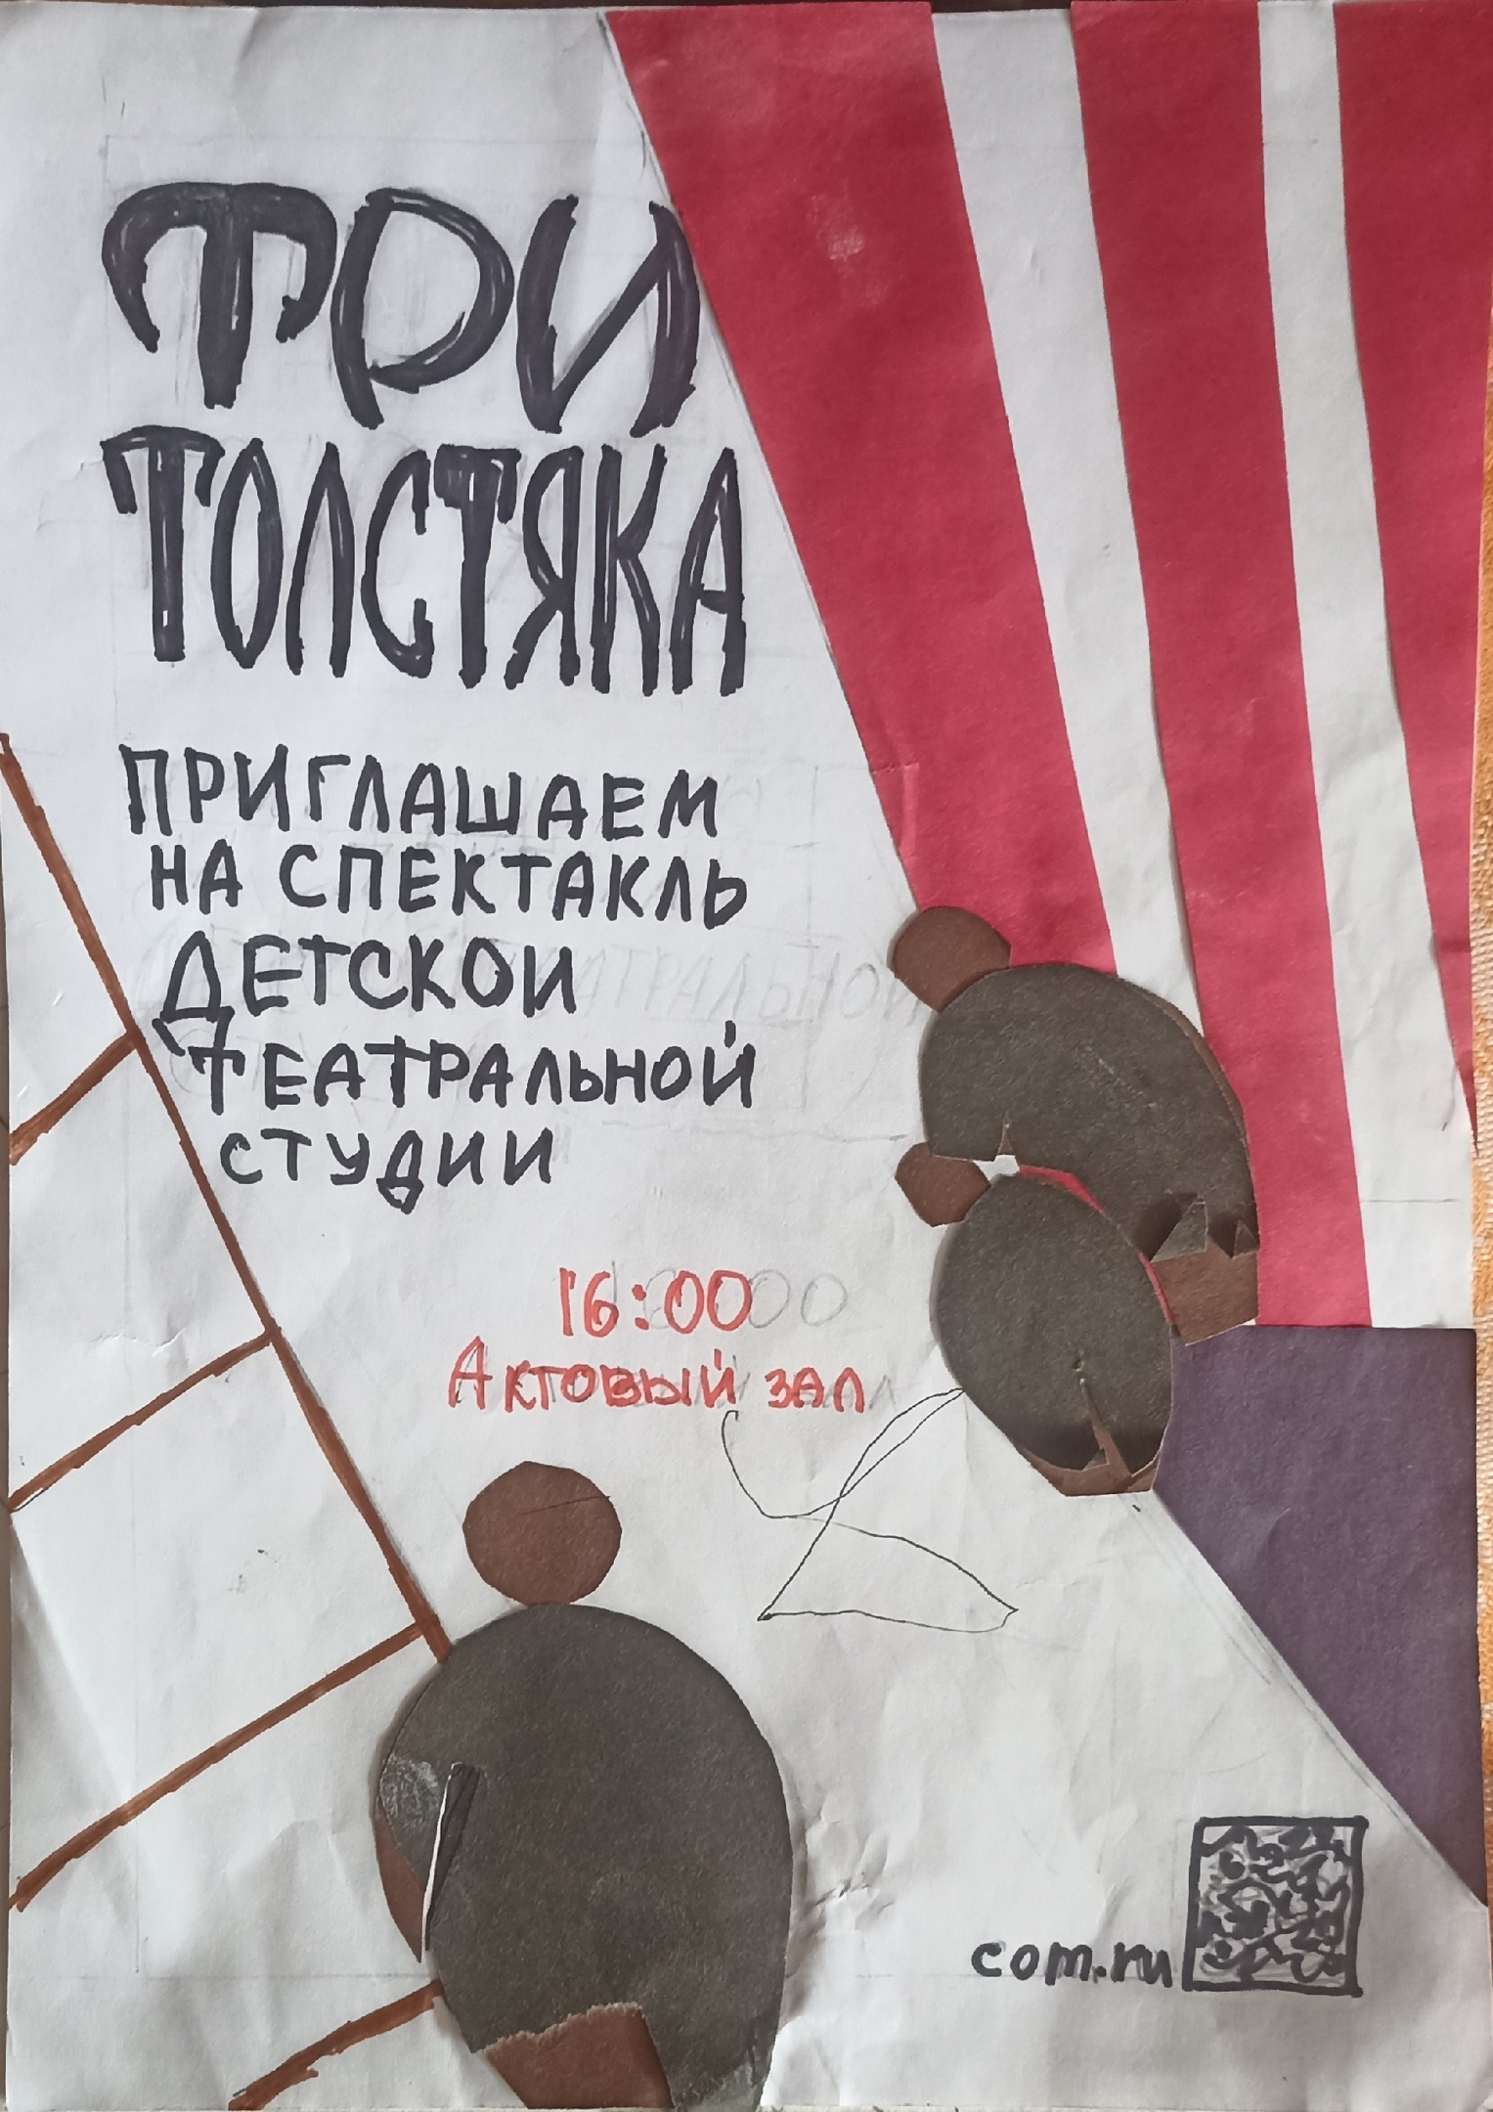 | Добавляем цвет. Используем: цветная бумага (коричневый, чёрный, синий и красный цвет) для графических элементов плаката (шторка, тень, лестница, человечки и фраки); клей, ножницы; фломастеры (чёрный и красный цвет) для написания текста.

